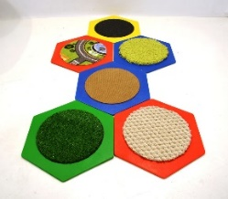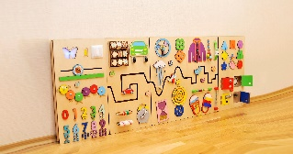**Сенсорные тренажёры:**  тактильные сенсорные панели, массажные коврики или сенсорные тропы.

**Прочие:** геоборд.

Геоборды  — это деревянное поле с торчащими штырьками, на которые ребёнок надевает резинки для творчества. Развивают фантазию, мелкую моторику рук, логическое мышление, усидчивость и тактильное восприятие.

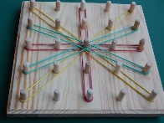

**ПОЛЬЗА:**

Нейротренажёры помогают преодолевать функциональную незрелость мозга у ребёнка и корректировать нарушения психоречевого развития.

Занятия с нейротренажёрами усиливают кровоснабжение мозга, улучшают его пластичность и создают новые нейронные связи между полушариями.

Они способствуют: развитию мелкой моторику рук, усидчивости и концентрации внимания, равновесия, межполушарного взаимодействия, расширению поля зрения, коррекции эмоционального напряжения

**Специалисты рекомендуют нейротренажёры детям, если есть:**

- синдром дефицита внимания и гиперактивности (СДВГ);

- задержки речевого, психического и психоречевого развития (ЗРР, ЗПР, ЗПРР);

- дислексия и дисграфия;

- минимальная мозговая функция (ММД);

- расстройства аутического спектра (РАС);

- логоневроз (заикание).

На занятия не нужно тратить много времени – всего 10-15 минут в день уже принесут хорошие результаты. Современные нейротренажеры до того увлекательные, что не только дети, но и их родители с удовольствием играют с ними.

**Составитель:** учитель-дефектолог

Шевченко

Наталья Анатольевна

305000, г. Курск, ул. Кирова, д. 7;

Телефон: (4712) 51-14-75,

305048, г. Курск, пр. Дружбы, д. 5,

Телефон: (4712) 57-20-85

Сайт: [pmckursk.ru](http://www.pmc-kursk.ru/)

Адрес электронной почты:

[pmc-kursk@yandex.ru](mailto:pmc-kursk@yandex.ru)

**«Курский областной центр**

**психолого-педагогического,**

**медицинского и социального**

**сопровождения»**

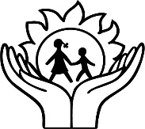

**НЕЙРОТРЕНАЖЕРЫ:**

**обзор оборудования**

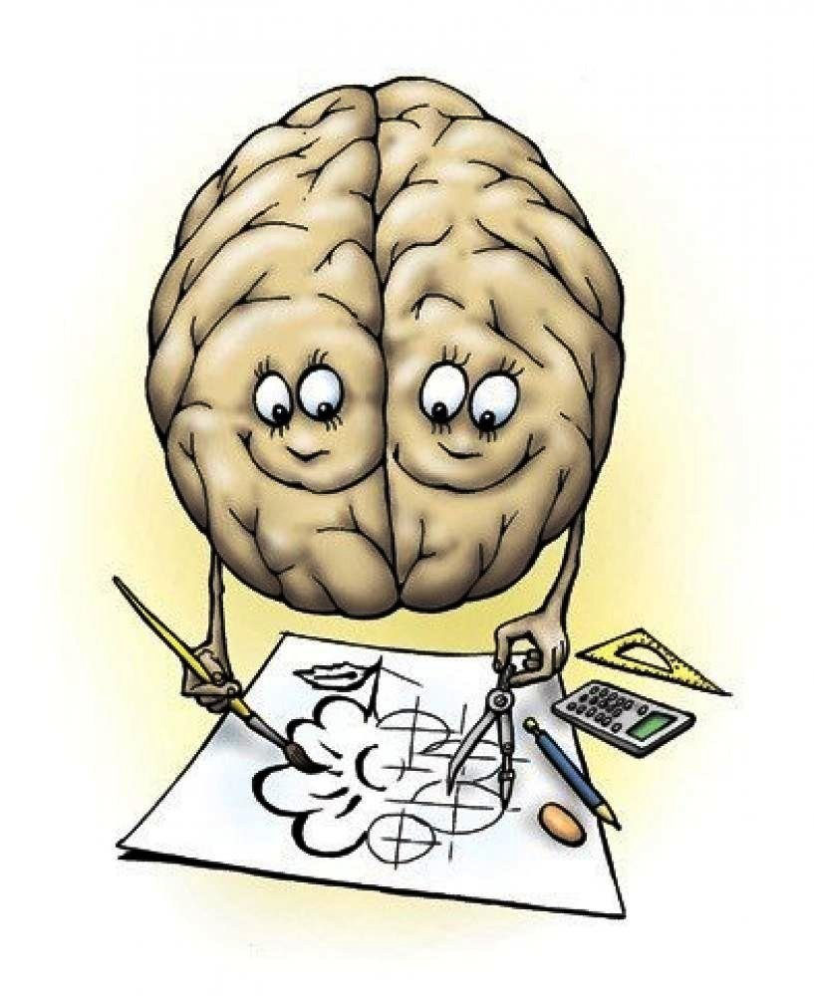

**Курск**

Мозг человека состоит из двух полушарий, каждое из которых имеет свои функции: левое полушарие отвечает за логику, память, удерживание внимания, способности к речи и письму, правое — за творчество, воображение, пространственное ориентирование и кинестетическое восприятие.

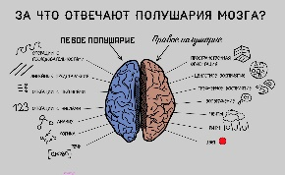

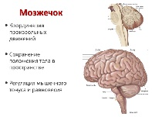За координацию движений, равновесие и тонус мышц отвечает особый отдел головного мозга – мозжечок.

**Нейротренажеры**– оборудование предназначенное для стимуляции, работы всех отделов мозга, укрепления межполушарного взаимодействия, активизации навыков концентрации внимания, тренировки панорамного зрения, и активизации речи.

**ВАРИАНТЫ:**

**Балансиры для рук:** лабиринты для рук, нейровосьмерки, по которым нужно прокатить шарик с помощью слаженных движений рук.

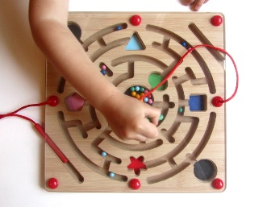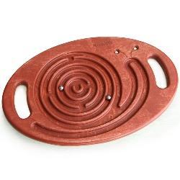

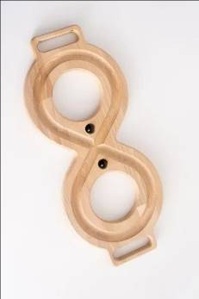

**Балансиры для ног**: балансборд, рокерборд, доска Бильгоу, сенсорные мостики.

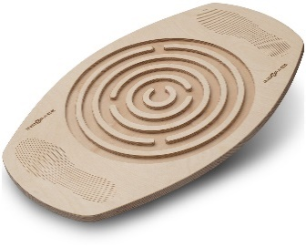Балансир-лабиринт*–* это лишенная устойчивости доска с вырезанным на ней лабиринтом, по которому нужно прокатить шарик с помощью координации тела в пространстве.

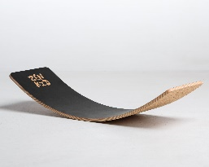Рокерборд /доска совы – изогнутая доска-качалка. Подходит для самых маленьких. Это и качели, и гамак, и горка для машинки.

Доска Бильгоу – профессиональная доска-балансир со специальной разметкой по методике Бильгоу. Подходит для работы с детьми с ОВЗ.

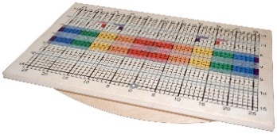

[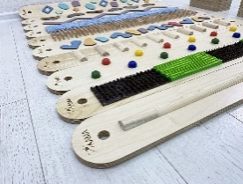](https://myalma.ru/sensornye-balansirovochnye-mostiki-alma/)Сенсорные мостики – это дорожки с различной тактильной поверхностью и рельефами. Способствуют стимулированию кровотока, правильному формированию свода стопы и развитию сенсорной чувствительности у детей.

**Межполушарные тренажёры:** межполушарные доски - это доска с двумя зеркально нанесёнными лабиринтами для одновременного прохождения правой и левой рукой, ногоборды.

